Ćwiczenie 1

Wprowadzenie do algorytmów

Pierwszy program – algorytm liniowy

- Sformułowanie problemu i podanie sposobu jego rozwiązania wykonania
Wykonaj program, który oblicza wartość wielomianu za pomocą wzoru Hornera.
a) wielomian jest dany wzorem w(x)= ax³ +bx²+cx+d
        - zastosowanie wzoru Hornera do obliczeń
w(x) = ((ax+b)x+c)x+d
2. Projekt programu:
- należy z klawiatury podać wartości parametrów a, b, c, d oraz wartość zmiennej x

- obliczyć wartość wielomianu następująco:
v= a*x+b
v= v*x+c
v= v*x+d

- wyświetlić wartość obliczonego wielomianu na ekranie i zakończyć program
3. Implementacja algorytmu
  - realizacja w języku ELI2d

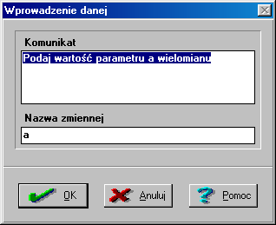

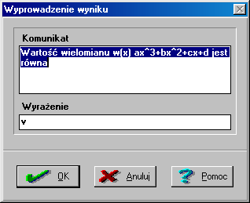

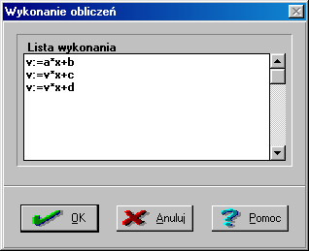

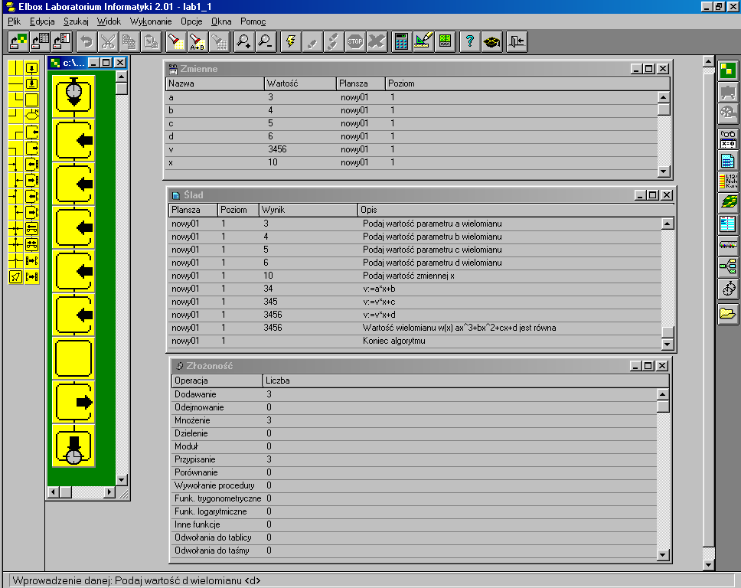

3.2. realizacja w języku C/C++

#pragma hdrstop
#include <stdio.h> //obliczanie wielomianu wg podanego algorytmu
#include <conio.h>
//---------------------------------------------------------------------------
#pragma argsused
void main()
{
float a, b, c, d, x, v; //definiowanie 6 zmiennych tego samego typu
printf("%s","Podaj a: ");
scanf("%f",&a);
printf("%s","Podaj b: ");
scanf("%f",&b);
printf("%s","Podaj c: ");
scanf("%f",&c);
printf("%s","Podaj d: ");
scanf("%f",&d);
printf("%s","Podaj x: ");
scanf("%f",&x);
v=a*x+b; //obliczenie wartości wielomianu metodą Hornera:
v=v*x+c; //liczba mnożeń:3, liczba dodawań: 3, liczba przypisan:3
v=v*x+d;
// 1 sposób wyświetlenia wyniku
printf("Wartosc wielomianu: %f\n",v);
//2-i sposób wyświetlenia wyniku
printf("Wartosc wielomianu: %f*%f^3+%f*%f^2+%f*%f+%f=%f\n",
a, x, b, x, c, x, d, v);
getch();
}

Złożoność obliczeniowa programu w języku C/C++

Miarą oszacowania złożoności obliczeniowej programu może być tzw. czasochłonność operacji, czyli liczba elementarnych jednostek czasowych, jakie są potrzebne do wykonania wszystkich operacji w programie
Operacja | Czasochłonność
Funkcje printf, scanf | 1000
Funkcje malloc, free | 800
Funkcje trygonometryczne (sin, con...) | 500
Operacje zmiennoprzecinkowe | 100
Dzielenie liczb całkowitych | 30
Mnożenie liczb całkowitych | 20
Wywołanie funkcji | 10
Indeksowanie tablicy | 6
Operacje przesunięcia | 5
Dodawanie/odejmowanie, przypisanie | 5
Wyłuskanie wskaźnika | 2
Operatory bitowe: &, | , ~ | 1
Operatory logiczne: &&, ||, ! | 1

Przykład
a) nie uproszczona postać wielomianu
v= a ∗ x ∗x ∗x + b∗x∗x + c∗x + d
mnożenie: 6∗20=120
dodawanie: 3∗5=15
przypisanie: 1*5=5
Razem: 140
b) uproszczona postać wielomianu (wzór Hornera)
v=a*x+b; t1=20+5+5=30
v=v*x+c; t2=t1
v=v*x+d; t3=t2=t1
Razem: 90
      - Drugi program – algorytm liniowy

  - Sformułowanie problemu i podanie sposobu jego rozwiązania wykonania
Wykonaj program, który oblicza wartość rachunku, który zawiera informację o cenie jednostkowej netto a, liczbie sztuk zakupionego towaru x i wysokość podatku Vat równego p%. Wartość podatku Vat należy podać osobno.
- wartość netto towaru dana jest wzorem w= a∗x
- wartość podatku jest równa v=a ∗x∗p/100

2. Projekt programu:
- należy z klawiatury podać wartości a, p oraz wartość zmiennej x

- obliczyć wartość rachunku netto w i wartość podatku p:
w= a∗x
v= w∗p /100

- wyświetlić wartość obliczonego rachunku w na ekranie oraz wartość v podatku VAT v i zakończyć program

Implementacja programu
3.1. realizacja w języku Eli2d

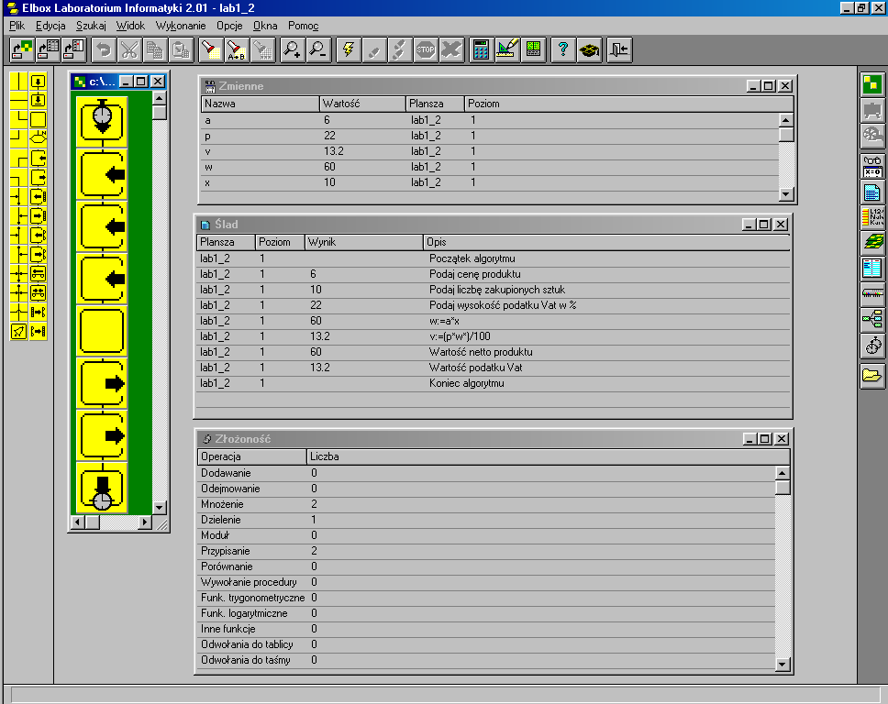

3.2. realizacja w języku C++

#pragma hdrstop*
#include <stdio.h> //obliczanie wyrażenia wg podanego algorytmu
#include <conio.h>
//---------------------------------------------------------------------------
#pragma argsused
int main(int argc, char* argv[])
{
//definiowanie 5 zmiennych dwóch typów
float a, w, v;
int x, p;
printf("%s","Podaj cene towaru: ");
scanf("%f",&a);
printf("%s","Podaj ilosc towaru: ");
scanf("%d",&x);
printf("%s","Podaj podatek Vat: ");
scanf("%d",&p);
w=a*x; :
v=w*p/100;
// 1 sposób wyświetlenia wyniku
printf("Cena netto produktu: %f\n", w);
//2-i sposób wyświetlenia wyniku
printf("Vat: %f*%d=%f Vat %f*%d%%=%f\n", a, x, w, w, p, v);
getch();
return 0;
}
III. Trzeci program - Rozgałęzienia w programie

1.Sformułowanie problemu i podanie sposobu jego rozwiązania wykonania
Wykonaj program, który oblicza wartość równia kwadratowego ax²+bx+c=0 dla zadanych wartości parametrów a, b, c
  - dla a=0 brak równania kwadratowego
  - delta jest dana wzorem d=b²- 4ac
  - dla d<0 nie ma pierwiastków rzeczywistych
  - dla d=0 jest podwójny pierwiastek równy x1=x2=-b/(2a)
  - dla d>0 mamy dwa pierwiastki dane wzorami
x1=(-b-sqrt(d))/(2a)
x2=(-b+sqrt(d))/(2a)

2. Projekt programu:
- należy z klawiatury podać wartość i sprawdzić, czy a==0 - jeśli tak, wyświetlić komunikat i zakończyć program
b) należy z klawiatury podać wartości b i c
c) obliczyć wartość delty delta=b*b-4*a*c
- sprawdzić, czy delta jest nieujemna, delta <0 - jeśli tak, wyświetlić komunikat i zakończyć program
- obliczyć pa=2*a
- sprawdzić, czy delta==0 - jeśli tak, obliczyć podwójny pierwiastek
- x1=x2=-b/pa, wyświetlić jego wartość na ekranie i zakończyć program
- obliczyć pierwiastek z delty pdelta= sqrt(delta)
- obliczyć dwa pierwiastki:
x1= (-b-pdelta)/pa
x2=(-b+pdelta)/pa,
wyświetlić ich wartości na ekranie i zakończyć program

3. Implementacja programu
3.1. realizacja w języku Eli2d

+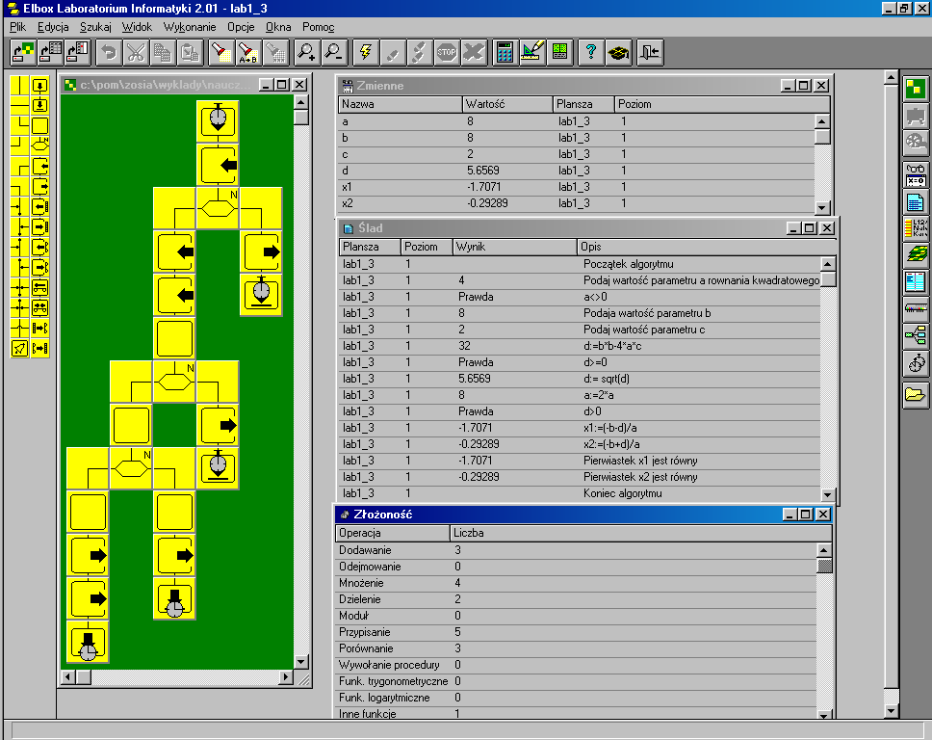

3.2. realizacja w języku C++

//obliczanie pierwiastków równania kwadratowego wg podanego algorytmu

#pragma hdrstop

#include <stdio.h>

#include <conio.h>

#include <math.h>

//---------------------------------------------------------------------------

#pragma argsused

void main(int argc, char* argv[])

{

float a, b, c, x1, x2, delta, pdelta, pa;

printf("%s","Podaj argument a: ");

scanf("%f",&a);

if (a==0)

printf("To nie jest rownanie kwadratowe\n");

else

{ printf("%s","Podaj argument b: ");

scanf("%f",&b);

printf("%s","Podaj argument c: ");

scanf("%f",&c);

delta=b*b-4*a*c;

if (delta <0)

printf ("Brak pierwiastkow rzeczywistych\n");

else

{ pa=2*a;

if (delta==0)

{ x1=x2=-b/pa;

printf("x1=x2=%f\n",x1);

}

else

{ pdelta=sqrt(delta);

x1=(-b-pdelta)/pa;

x2=(-b+pdelta)/pa;

printf("x1=%f, x2=%f\n",x1, x2);

}

}

}

getch();

}

IV Czwarty program – rozgałęzienia w programie

Sortowanie trzech liczb z wykorzystaniem relacji między ich wartościami

  - Sformułowanie problemu – drzewo algorytmu
- liczba uporządkowań trzech liczb jest równa u=1*2*3, ponieważ każda z liczb ustawiona na trzecim miejscu jest łączona z dwoma ustawieniami pary pozostałych liczb ustawionych przed nią.
- drzewo algorytmu pozwala wyznaczyć wszystkie uporządkowania liczb oraz określić pracochłonność tego algorytmu czyli złożoność obliczeniową algorytmu najlepszą (dwa porównania) i najgorszą (trzy porównania)

  - Projekt programu

- należy wprowadzić z klawiatury trzy liczby a, b , c
- należy przyjąć, że każde porównanie wykonane w węźle drzewa jest warunkiem instrukcji if
- przejście na lewo w drzewie oznacza wykonanie instrukcji po if, która jest końcową instrukcją wyprowadzenia trójki uporządkowanych liczb
- przejście na prawo w drzewie oznacza wykonanie alternatywnej instrukcji po else, która albo jest kolejną instrukcją if albo końcową instrukcją wyprowadzenia trójki uporządkowanych liczb
- liście drzewa odpowiadają instrukcji wyprowadzenia trójki uporządkowanych liczb czyli wyświetleniu na ekranie trójki uporządkowanych liczb zgodnie z ich bieżącymi wartościami
3. Implementacja programu w języku C++

#pragma hdrstop
#include <stdio.h>
#include <conio.h>
//---------------------------------------------------------------------------

#pragma argsused

void main(int argc, char* argv[])
{
int a,b,c;

printf("%s","Podaj a: ");
scanf("%d",&a);
printf("%s","Podaj b: ");
scanf("%d",&b);
printf("%s","Podaj c: ");
scanf("%d",&c);

if (a<=b)
if (b<=c)
printf("\n a=%i, b=%i, c=%i", a,b,c); //a<=b, b<=c
else
if (a<=c)
printf("\n a=%i, c=%i, b=%i", a,c,b); // a<=b, b>c, a<=c
else
printf("\n c=%i, a=%i, b=%i", c,a,b); // a<=b, b>c, a>c
else
if (a <= c) // a>b, a<=c
printf("\n b=%i, a=%i, c=%i", b,a,c);
else
if (b<=c) //a>b, a>c, b<=c
printf("\n b=%i, c=%i, a=%i", b,c,a);
else //a>b, a>c, b>c
printf("\n c=%i, b=%i, a=%i", c,b,a);
getch();
}

Zadania do wykonania

  - Zaprojektuj drzewo algorytmu dla rozwiązania równania liniowego ax+by=c, uwzględniając wszystkie przypadki wartości parametrów równania: (c=0, a,b<>0), (c=0, a=0, b<>0), (c=0, a<>0, b=0), (c=0, a=0, b=0), (c<>0, a,b<>0), (c<>0, a=0, b<>0), (c<>0, a<>0, b=0), (c<>0, a=0, b=0).

  - Zaprojektuj algorytm rozwiązania układu równań liniowych: ax+by=c, dx+ey=f

  - Zaprojektuj algorytm za pomocą drzewa algorytmu porównujący trzy liczby tak, aby porządkować pary liczb dla liczby ustawionej na początku trójki liczb np. abc, acb itd. (drzewo algorytmu nie powinno być głębsze niż w programie czwartym, czyli powinno maksymalnie posiadać trzy poziomy).

